Ученый Совет Всероссийского научно-исследовательского института минерального сырья им. Н.М. Федоровского

приглашает Вас
принять участие в юбилейном заседании, посвященном памятной
дате – 100-летию со дня рождения директора ВИМСа (1970-1994 г.г.), заслуженного деятеля науки и техники РСФСР,
доктора геолого-минералогических наук, профессора
Александра Николаевича Еремеева

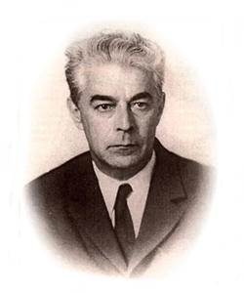

Заседание состоится в четверг 20 февраля 2020 г.
в 14 часов в Актовом зале ВИМСа (Старомонетный пер., 31).

ПРОГРАММА
Ученый, организатор, учитель. Жизнь и деятельность Александра Николаевича Еремеева.
Генеральный директор ФГБУ "ВИМС", доктор геол.-мин. наук,
профессор Машковцев Г.А.

«Гелиевое дыхание Земли» - история изучения и внедрения результатов работ.
Советник генерального директора ФГБУ "ВИМС", доктор геол.-мин. наук Печенкин И.Г.

